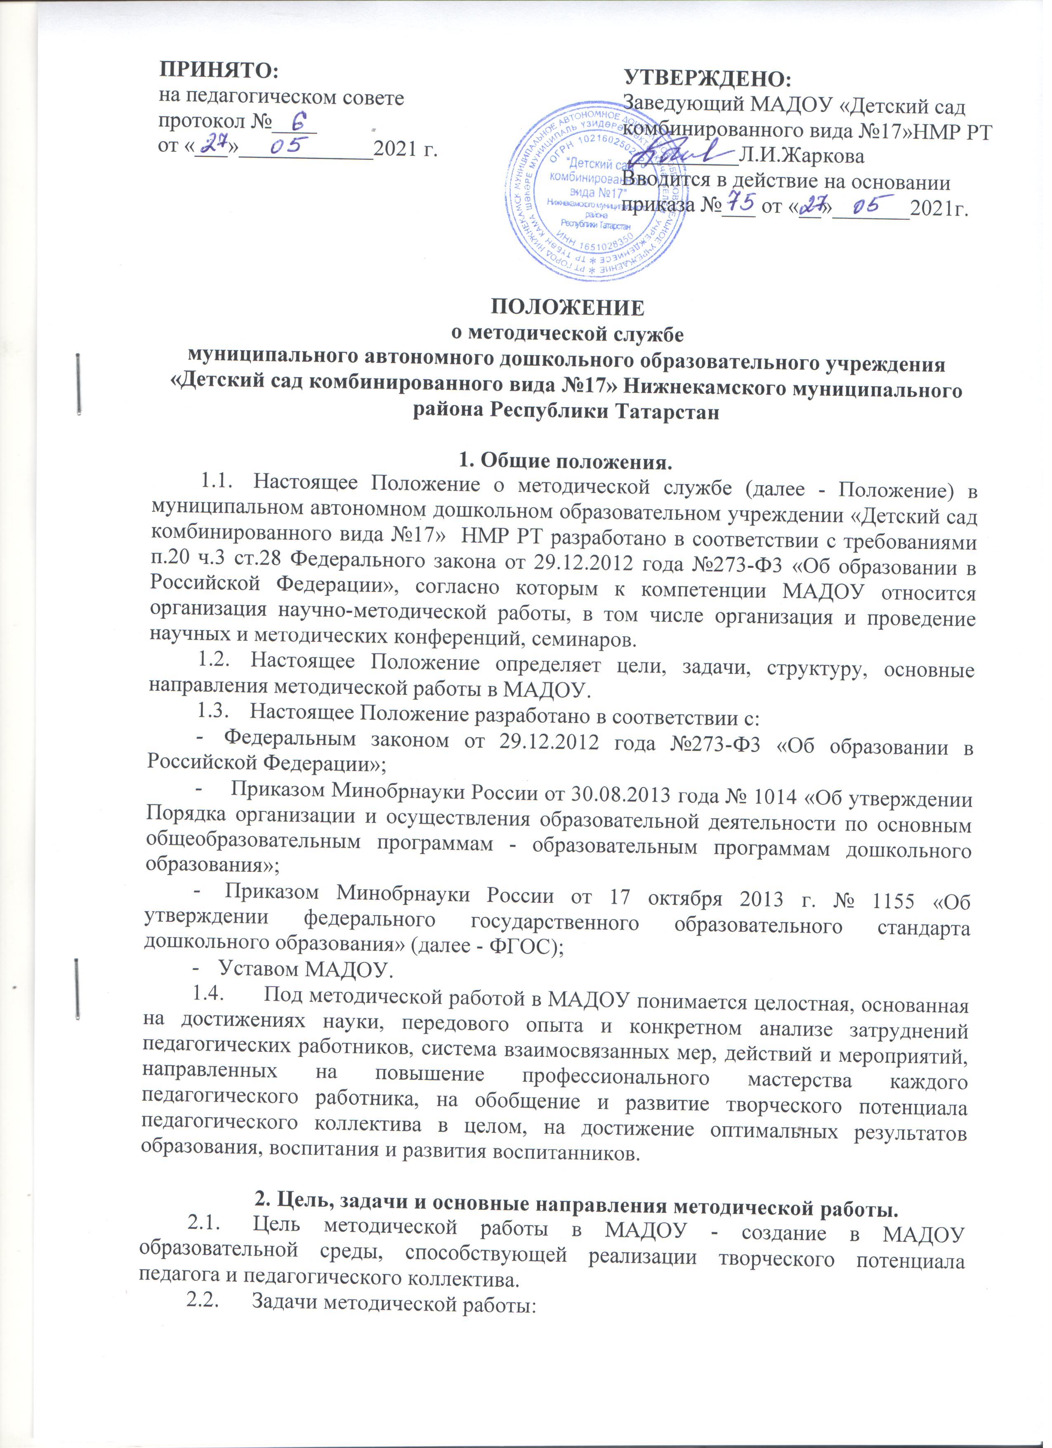  ПРИНЯТО:  на педагогическом совете  протокол №____  от «___»____________2021 г. | УТВЕРЖДЕНО:  Заведующий МАДОУ «Детский сад  комбинированного вида №17»НМР РТ  __________Л.И.Жаркова  Вводится в действие на основании  приказа №___ от «__»_______2021г.

ПОЛОЖЕНИЕ
о методической службе
муниципального автономного дошкольного образовательного учреждения
«Детский сад комбинированного вида №17» Нижнекамского муниципального района Республики Татарстан

1. Общие положения.
  - Настоящее Положение о методической службе (далее - Положение) в муниципальном автономном дошкольном образовательном учреждении «Детский сад комбинированного вида №17» НМР РТ разработано в соответствии с требованиями п.20 ч.3 ст.28 Федерального закона от 29.12.2012 года №273-Ф3 «Об образовании в Российской Федерации», согласно которым к компетенции МАДОУ относится организация научно-методической работы, в том числе организация и проведение научных и методических конференций, семинаров.
  - Настоящее Положение определяет цели, задачи, структуру, основные направления методической работы в МАДОУ.
  - Настоящее Положение разработано в соответствии с:
- Федеральным законом от 29.12.2012 года №273-Ф3 «Об образовании в Российской Федерации»;
- Приказом Минобрнауки России от 30.08.2013 года № 1014 «Об утверждении Порядка организации и осуществления образовательной деятельности по основным общеобразовательным программам - образовательным программам дошкольного образования»;
- Приказом Минобрнауки России от 17 октября 2013 г. № 1155 «Об утверждении федерального государственного образовательного стандарта дошкольного образования» (далее - ФГОС);
- Уставом МАДОУ.
  - Под методической работой в МАДОУ понимается целостная, основанная на достижениях науки, передового опыта и конкретном анализе затруднений педагогических работников, система взаимосвязанных мер, действий и мероприятий, направленных на повышение профессионального мастерства каждого педагогического работника, на обобщение и развитие творческого потенциала педагогического коллектива в целом, на достижение оптимальных результатов образования, воспитания и развития воспитанников.

2. Цель, задачи и основные направления методической работы.
  - Цель методической работы в МАДОУ - создание в МАДОУ образовательной среды, способствующей реализации творческого потенциала педагога и педагогического коллектива.
  - Задачи методической работы:
- анализ, апробация и внедрение нового методического обеспечения образовательного процесса, способствующего реализации личностно- ориентированного социально-педагогического подхода;
- повышение профессионального мастерства педагогических работников;
- формирование у педагогических работников основных компетенций, необходимых для создания социальной ситуации развития воспитанников, соответствующей специфике дошкольного возраста.
  - Основные направления методической работы:
- Аналитическая деятельность:
- мониторинг профессиональных и информационных потребностей педагогических работников МАДОУ;
- создание и ведение базы данных о педагогических работниках МАДОУ;
- выявление затруднений педагогических работников дидактического и методического характера;
- сбор и обработка информации о результатах учебно- воспитательной работы педагогических работников МАДОУ;
- изучение, обобщение и распространение педагогического опыта педагогических работников МАДОУ;
- изучение и анализ состояния и результатов собственной деятельности (методической работы), определение направлений ее совершенствования.
- Информационная деятельность:
- формирование банка педагогической информации (нормативно- правовой, научно-методической, методической и др.);
- изучение нормативных правовых документов, в том числе Федерального Государственного образовательного стандарта дошкольного образования;
- ознакомление педагогических работников МАДОУ с новинками педагогической, психологической, методической и научно-популярной литературы;
- создание медиатеки.
- Организационно-методическая деятельность:
- изучение запросов, методическое сопровождение и оказание практической помощи молодым специалистам, педагогическим работникам в период подготовки к аттестации, в межаттестационный и межкурсовой периоды;
- прогнозирование, планирование и организация повышения квалификации и профессиональной переподготовки педагогических работников
МБДОУ, оказание им информационно-методической помощи в системе непрерывного образования;
- организация и проведение мастер-классов, семинаров-практикумов, конкурсов;
- участие в разработке программы развития МАДОУ;
- методическое сопровождение подготовки педагогов к участию в конкурсах профессионального мастерства;
- организация проведения экспертизы авторских методических материалов.
2.3.4. Консультационная деятельность:
- организация консультационной работы для педагогических работников МАДОУ (индивидуальное, групповое консультирование);
- разработка методических рекомендаций (в том числе образцов документов) для педагогических работников с целью повышения эффективности и результативности их труда, роста профессионального мастерства.

3. Структура методической работы
3.1. В структуре методической работы МАДОУ функционируют:
- педагогический совет;
- совещание при заведующей;
- постоянная творческая группа педагогов - добровольное профессиональное объединение педагогов, заинтересованных во взаимном творчестве, изучении, разработке, обобщении материалов по заявленной тематике с целью поиска оптимальных путей развития изучаемой темы для непосредственной работы с детьми. Руководит группой воспитатель высшей категории;
- временная творческая группа - добровольное профессиональное объединение педагогов. Создаются решения конкретной кратковременной творческой проблемы (например, подготовка к педагогическому совету, семинару и т.д.);
- аттестационная комиссия МАДОУ.

4. Формы и содержание методической работы
4.1. Основными формами методической работы в МАДОУ являются:
- заседания педагогического совета МАДОУ;
- методические конференции, семинары, совещания;
- методические занятия - открытые занятия, мастер-классы, практикумы, круглые столы и т.д.;
- разработка учебно-методических материалов и документов;
- консультирование педагогических работников;
- самообразование педагогических работников;
- наставничество;
- иные формы.
  - Основным содержанием методической работы на заседаниях педагогического совета являются:
- разработка, обсуждение и принятие основной образовательной программы дошкольного образования МАДОУ;
- анализ соответствия развивающей предметно-пространственной среды МАДОУ требованиям ФГОС;
- разработка организационно-методического сопровождения процесса реализации основной образовательной программы дошкольного образования МАДОУ;
- анализ результатов самообразования педагогических работников
- анализ выполнения планов работы;
- анализ рекомендаций аттестационной комиссии;
- выработка и реализация комплекса мер по повышению квалификации педагогических работников.
  - Методические совещания проводятся в целях решения конкретных вопросов реализации основной образовательной программы дошкольного образования. Методические совещания организуются и проводятся старшим воспитателем (заведующим МАДОУ).
  - Методические конференции и семинары. Проводятся для рассмотрения результатов исследований по проблемам дошкольного образования, путей дальнейшего совершенствования деятельности МАДОУ, внедрения новых методов и средств образования и т.д. В ходе методических конференций и семинаров обобщается и пропагандируется опыт как отдельных педагогических работников МАДОУ, так и МАДОУ в целом. По наиболее важным методическим вопросам могут проводиться методические конференции и семинары муниципального и республиканского уровня.
  - В ходе методических конференций и семинаров, как правило, вырабатываются рекомендации, которые утверждаются приказом заведующего МАДОУ.
  - Методические занятия проводятся по плану работы МАДОУ, по наиболее сложным и важным вопросам основной образовательной программы дошкольного образования. Методические занятия проводятся наиболее подготовленными педагогическими работниками МАДОУ в целях обмена опытом, оказания помощи иным педагогическим работникам. Открытые занятия обсуждаются на совещании при заведующей МАДОУ.

5. Организация методической работы
  - Руководство методической работой МАДОУ осуществляет заведующий МАДОУ.
  - Планирование методической работы в МАДОУ осуществляется на учебный год. План методической работы МАДОУ является частью плана работы МАДОУ на учебный год.
  - Организация методической работы возлагается на старшего воспитателя МАДОУ, который:
- координирует и контролирует работу педагогов по всем направлениям педагогической деятельности;
- обобщает, систематизирует и пополняет методическую копилку докладами, сообщениями, сделанными на заседаниях Педагогического совета, семинарах, конспектами отрытых мероприятий и т.д.;
- планирует проведение семинаров, практикумов, которые служат для повышения педагогического мастерства педагога, проведение открытых показательных мероприятий, мастер-классов для демонстрации методов образовательной и воспитательной работы.
  - МАДОУ формулирует единую методическую тему, исходя из следующих требований:
- актуальность темы;
- учет достигнутого МАДОУ уровня деятельности, интересов и запросов педагогов;
- связь темы с конкретными научно-педагогическими исследованиями и рекомендациями, с педагогическим опытом, накопленным практикой работы других учреждений;
- учет ресурсов МАДОУ.
Единая методическая тема МАДОУ реализуется через систему методической работы.

6. Делопроизводство
6.1. В номенклатуру дел по методической работе входят:
- нормативно-правовые и инструктивно-методические документы (приказы, положения, распоряжения, инструктивные письма по методической работе);
- база данных по педагогическим работникам МАДОУ;
- протоколы и материалы методических органов МАДОУ;
- годовые планы и отчеты по методической работе;
- перспективные планы и материалы по повышению квалификации педагогических работников МАДОУ;
- материалы по профессиональным конкурсам;
- материалы по обобщению и распространению передового педагогического опыта МАДОУ;
- учебно-методические пособия, разработанные педагогическими работниками МАДОУ.

